太康國小101學年度硬筆字比賽成績 101.10.19
班級 | 姓名 | 名次 | 作品
三 | 簡芳晨 | 1 | 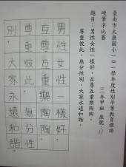
三 | 楊卉栩 | 2 | 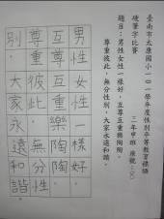
三 | 康祐薰 | 3 | 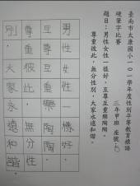
三 | 康妙純 | 3 | 